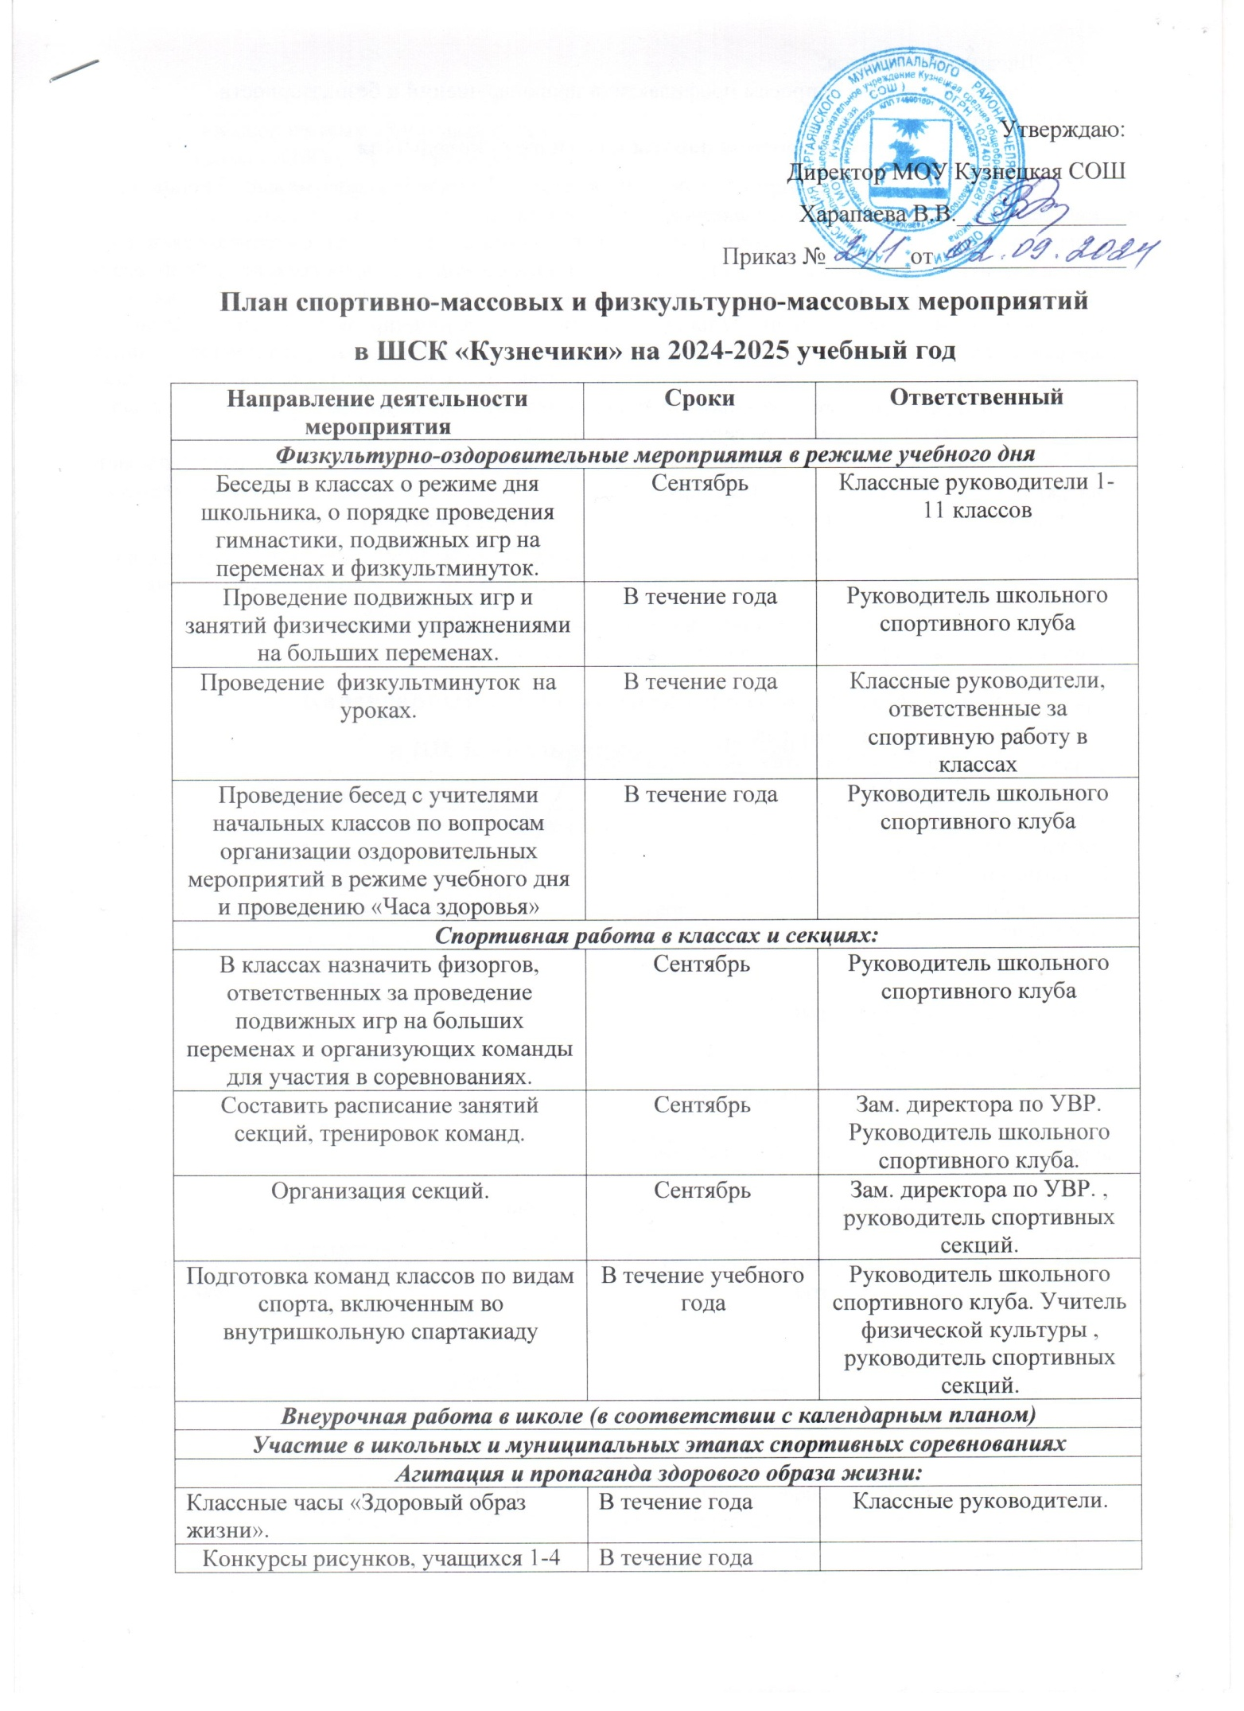

|  |  |  |
| --- | --- | --- |
| Конкурсы рисунков, учащихся 1-4 классов на тему «Здоровый образ жизни (ЗОЖ)», «Мы любим спорт», «Готов к труду и обороне (ГТО) | В течение года |  |
| Организация цикла бесед и лекций на классных часах по темам:  «Утренняя гимнастика школьника», «Гигиена школьника», «Отказ от вредных привычек». | В течение года | Классные руководители |
| Выпуск информационного листка спортивной жизни в школе - «Спортивный калейдоскоп» в компьютерной обработке | 1 раз в четверть | Руководитель школьного спортивного клуба, медиацентр |
| ***Работа с родителями учащихся*** | | |
| Тематические родительские собрания «Воспитание правильной осанки у детей», «Распорядок дня и двигательный режим школьника»  Профилактика вредных привычек | В течении года | Классные руководители |

**Календарный план спортивно-массовых мероприятий**

**в ШСК «Кузнечики» на 2024-2025 уч. год**

|  |  |  |
| --- | --- | --- |
| **Мероприятия** | **Сроки** | **Ответственные** |
| Беседы, посвященные Технике безопасности и ЗОЖ | В течение года (по плану) | Классные руководители |
| Первенство школы по легкоатлетическому кроссу | Сентябрь | Учитель физкультуры |
| Общешкольные соревнования по пионерболу ( 2 -4 классы) | Октябрь | Учитель физкультуры |
| Участие во Всероссийском фестивале «Футбол в школе» | Ноябрь-май | Учитель физкультуры,  Педагог-организатор |
| Школьный этап соревнований по волейболу (сборные команды 6-8 классов; сборные команды 9-11 классов) | Ноябрь | Учитель физкультуры |
| Школьный этап турнира по настольному теннису (юноши 6-11 классы; девушки 9 и 11 классов). | Декабрь | Учитель физкультуры |
| Школьный этап турнира по шахматам (учащиеся 2-11 классов) | Декабрь | Учитель физкультуры |
| Игровая программа «Путешествие в страну игры» (учащиеся 1-4 классы) | Декабрь | Учитель физкультуры, классные руководители |
| Школьный этап турнира по мини-футболу (юноши 5-6 классов; юноши 7-8 классов; юноши 9-11 классов) | Январь | Учителя физкультуры |
| День Здоровья «Зимние забавы» (учащиеся 1-11 классов) | Январь | Педагог-организатор, Учитель физкультуры. классные руководители |
| Спортивное мероприятие, посвященное «Дню Защитнику Отечества»: «Вперед, мальчишки!» | Февраль | Учитель физкультуры |
| Лично-командное первенство по дартсу «Самый точный, самый меткий» | Март | Учитель физкультуры |
| Президентские спортивные игры | Март-апрель | Учителб физкультуры |
| Общешкольный день прыгуна (прыжки с места, прыжки с разбега, прыжки на скакалке) | Апрель-май | Учитель физкультуры |
| Веселые старты «Спортивный калейдоскоп» (учащиеся 1-4 классы) | Май | Учитель физкультуры, классные руководители |
| Весенний кросс, посвященному 9 мая (учащиеся 1-11 классы). | Май | Учитель физкультуры, классные руководители |
| День здоровья «Туризм и здоровье» (учащиеся 1-11 классов) | Май | Педагог-организатор, учитель физкультуры, классные руководители |
| Организация спортивно-массовой работы в лагере дневного пребывания детей | Июнь | Педагог-организатор, начальник лагеря, учителя физкультуры, классные руководители |